专题强化6 带电粒子在电场和重力场中的运动
[分值：50分]
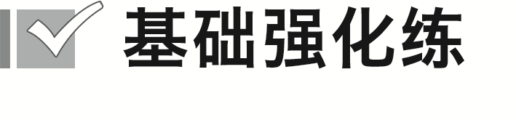 [1~3题，每题4分]
1.(多选)(2024·抚州市高二期中)如图所示，某一空间为真空，只有水平向右的匀强电场和竖直向下的重力场，在竖直平面内有初速度为v₀的带电微粒，恰能沿图示虚线由A点向B点做直线运动。下列说法正确的是( )
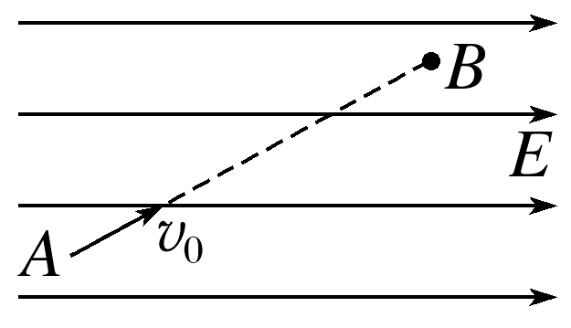
A.微粒只能带负电荷
B.微粒可能做匀加速直线运动
C.仅改变初速度的方向(与原速度不共线)，微粒将做曲线运动
D.运动过程中微粒电势能减小
2.(多选)如图所示，用绝缘细线拴一带负电小球，在竖直平面内做圆周运动，匀强电场方向竖直向下，则( )
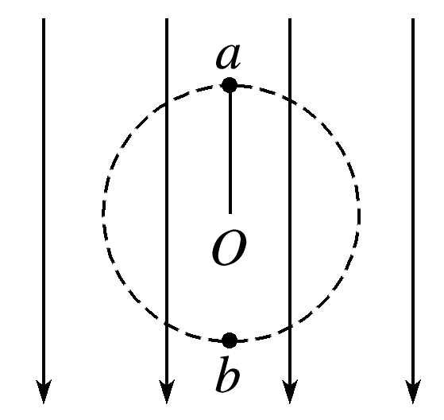
A.小球可能做匀速圆周运动
B.当小球运动到最高点a时，线的张力一定最小
C.当小球运动到最高点a时，小球的电势能一定最小
D.当小球运动到最低点b时，小球的速度一定最大
3.(2024·广东省高二期中)如图所示，一个正方体真空盒置于水平面上，它的ABCD面与EFGH面为金属板，其他面为绝缘材料。ABCD面带正电，EFGH面带负电。从小孔P沿水平方向以相同速率射入三个质量相等的带正电液滴，最后分别落在1、2、3三点，不计液滴间的相互作用，则下列说法正确的是( )
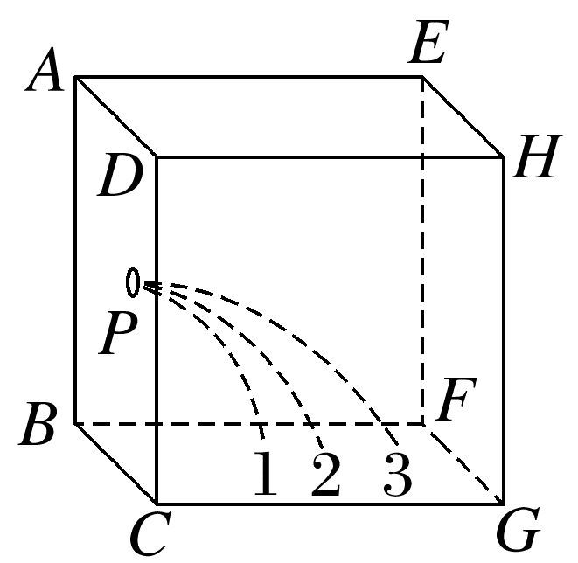
A.三个液滴的运动时间相同
B.三个液滴在真空盒中都做类平抛运动
C.液滴1所带电荷量最大
D.三个液滴落到底板时的速度大小相同
4.(8分)(2024·郑州市高二期末)用一条长为L的绝缘轻绳从O点悬挂一个带电小球，小球质量为m，所带电荷量为q。现加一水平方向的匀强电场，平衡时小球静止于C点，此时绝缘绳与竖直方向成θ=30°夹角，重力加速度为g。
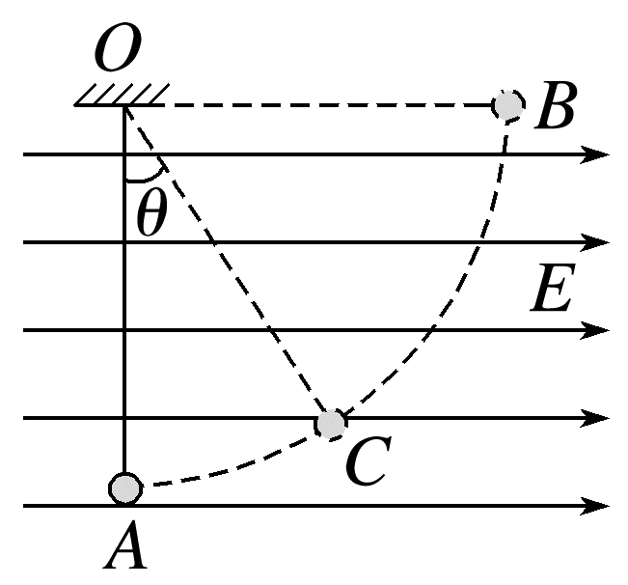
(1)(2分)求所加电场的电场强度E的大小；
(2)(6分)小球从B点由静止释放的过程中，小球的最大速度多大？此时绳中拉力多大？

[5、6题，每题5分]
5.(2024·昭通市高二月考)如图所示，一个绝缘光滑半圆环轨道放在竖直向下的匀强电场E中，在轨道上端，一个质量为m、带电荷量为+q的小球由静止开始沿轨道运动，重力加速度为g，则( )
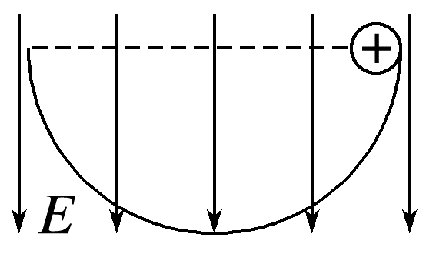
A.小球运动过程中机械能守恒
B.小球经过轨道的最低点时处于失重状态
C.在最低点球对环的压力大小为(mg+qE)
D.在最低点球对环的压力大小为3(mg+qE)
6.(多选)(2025·成都市高二期中)如图，空间中存在水平向右的匀强电场，一带负电的小球以速度大小为v竖直向上射入匀强电场，经过一段时间，小球速度大小仍为v，但方向沿水平方向，已知小球质量为m，带电荷量为-q(q>0)，重力加速度为g，则在该过程中( )
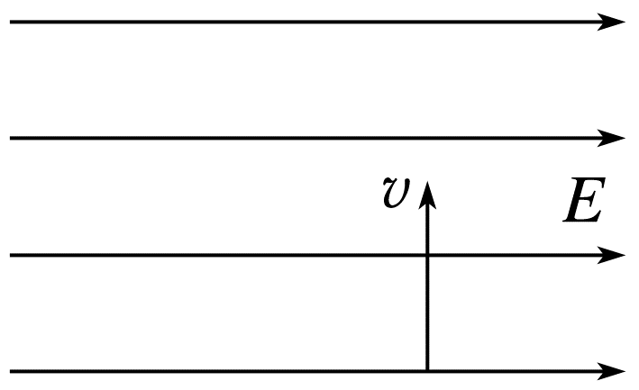
A.小球克服重力做功为0
B.小球射入电场后，小球的电势能逐渐增大
C.匀强电场的电场强度大小为$\frac{mg}{q}$
D.小球机械能增加$\frac{1}{2}$mv²
7.(12分)(2024·大理州高二期中)如图所示，固定竖直面内半径为R=0.2 m的光滑半圆轨道与动摩擦因数为μ=0.4的粗糙水平面平滑相连，整个区域有水平向右、大小为E=1 000 V/m的匀强电场，一质量为m=1 kg、电荷量为q=0.01 C的可视为质点的带正电的小物块从A点由静止开始运动，已知AB的长度为l_{AB}=2 m，重力加速度g取10 m/s²。求：
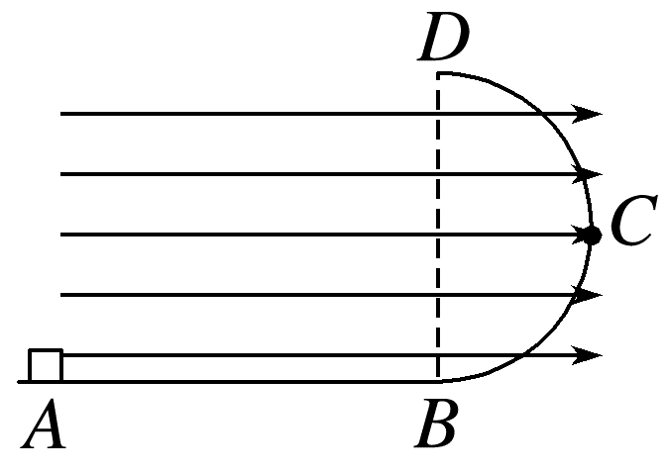
(1)(2分)小物块运动到B点的速度为多大；
(2)(4分)小物块运动到轨道最右边C点时，轨道对小物块的支持力；
(3)(6分)小物块从D点离开落地时离B点的距离。

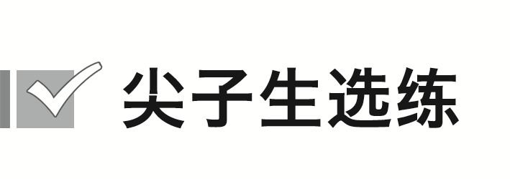[8分]
8.(多选)(2024·大理州高二期末)如图甲所示，质量为m、带电荷量为+q的小球(可视为质点)用绝缘轻绳悬挂于O点，现在该空间加上一水平向右的匀强电场，小球从静止开始运动，从此刻开始的一段时间内，绳子拉力大小F_{T}随绳子相对初始位置转过的角度θ变化的关系曲线如图乙所示。重力加速度大小为g，下列说法正确的是( )
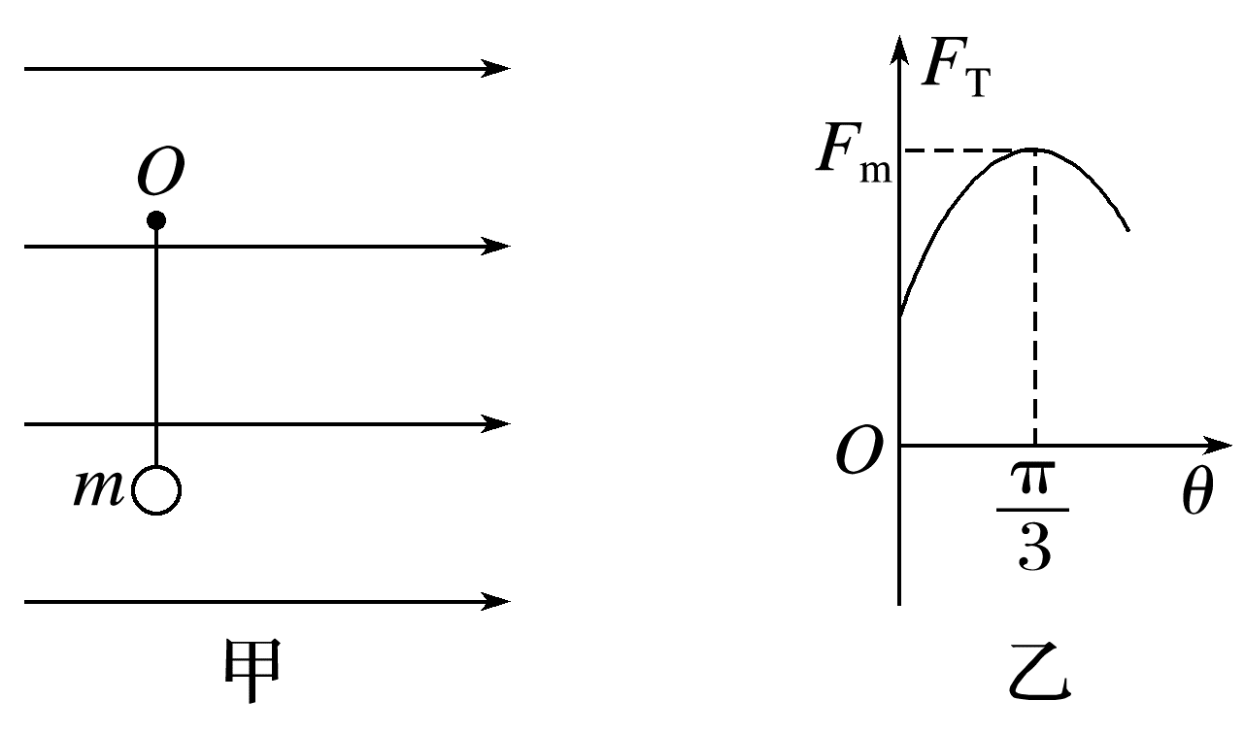
A.匀强电场的电场强度大小为$\frac{\sqrt{3}mg}{q}$
B.小球运动到最高点时机械能最大
C.θ的最大值为$\frac{2π}{3}$
D.小球运动过程中，轻绳拉力的最大值为4mg

答案精析
1.AC [由题意可知，重力竖直向下，静电力只能水平向左，故微粒只有带负电荷才能做直线运动且一定是匀减速，故A正确，B错误；合力方向一定，仅改变初速度方向(与原速度不共线)，则初速度和合力不共线，将做曲线运动，故C正确；静电力方向与运动方向夹角为钝角，则静电力做负功，电势能变大，故D错误。]
2.AC [当重力等于静电力时，只有细线的拉力提供向心力，小球可能做匀速圆周运动，故A正确；当重力小于静电力时，a点为等效最低点，则小球运动到最高点a时，小球的速度最大，线的张力最大，故B、D错误；根据沿着电场线方向电势逐渐降低可知，在圆周上a点的电势最高，根据E_{pa}=qφ_{a}，当小球运动到最高点a时，带负电小球的电势能一定最小，故C正确。]
3.A [由于三个液滴在竖直方向做自由落体运动，三个液滴下落的高度相同，三个液滴的运动时间相同，A正确；三个液滴在水平方向受到静电力作用，水平方向不是匀速直线运动，所以三个液滴在真空盒中不是做类平抛运动，B错误；由于液滴3在水平方向位移最大，而运动时间和初速度相同，说明液滴3在水平方向加速度最大，所带电荷量最大，C错误；三个液滴落到底板时竖直分速度相等，而水平分速度不相等，所以三个液滴落到底板时的速度大小不相同，D错误。]
4.(1)$\frac{\sqrt{3}mg}{3q}$ (2)$\sqrt{\frac{2\sqrt{3}gL}{3}}$ $\frac{4\sqrt{3}}{3}$mg
解析 (1)根据题意，小球平衡时静止于C点，对小球受力分析，根据平衡条件有qE=mgtan θ
解得E=$\frac{\sqrt{3}mg}{3q}$
(2)根据题中情景描述可知，C点为等效物理最低点，小球从B到C过程，在C点的速度达到最大值，根据动能定理有
mgLcos θ-qEL(1-sin θ)=$\frac{1}{2}$m${v_{max}}^{2}$
解得v_{max}=$\sqrt{\frac{2\sqrt{3}gL}{3}}$
小球在C点，根据牛顿第二定律有
F_{T}-$\frac{mg}{cosθ}$=m$\frac{{v_{max}}^{2}}{L}$，
解得F_{T}=$\frac{4\sqrt{3}}{3}$mg。
5.D [只有重力或弹力做功的系统机械能守恒，而对于带电小球而言，在其沿着光滑圆弧轨道向下运动的过程中静电力对其做正功，则小球机械能增加，当小球运动至最低点开始沿着光滑圆弧轨道向上运动的过程中，静电力又对小球做负功，小球的机械能又开始减小，因此在小球运动过程中机械能不守恒，故A错误；小球在光滑圆环轨道上做圆周运动，当其运动至圆环轨道的最低点时，带电小球受竖直向下的重力和竖直向下的静电力以及轨道对小球竖直向上的支持力，此时小球所受合力竖直向上，指向光滑半圆环轨道的圆心，即此时小球的加速度竖直向上，则小球在圆环的最低点时处于超重状态，故B错误；设小球到达最低点时的速度大小为v，圆环轨道的半径为R，则根据动能定理有mgR+EqR=$\frac{1}{2}$mv²
在最低点对小球由牛顿第二定律有
F_{N}-mg-Eq=m$\frac{v^{2}}{R}$
联立解得F_{N}=3(mg+Eq)
根据牛顿第三定律可得，在最低点球对轨道的压力为F_{N}'=F_{N}=3(mg+Eq)，故C错误，D正确。]
6.CD [小球在竖直方向上只受重力，做竖直上抛运动，运动时间为t=$\frac{v}{g}$
小球上升的高度为h=$\overline{v}$t=$\frac{v}{2}$t=$\frac{v^{2}}{2g}$
重力做功为W_{G}=-mgh=-$\frac{1}{2}$mv²
所以小球克服重力做功为$\frac{1}{2}$mv²，故A错误；
小球在运动过程中，在水平方向上做匀加速直线运动，根据牛顿第二定律qE=ma
根据运动学公式可知v=at
联立解得E=$\frac{mg}{q}$，故C正确；
在该过程中静电力做正功，所以电势能一直减小，故B错误；
该过程中，除重力做功外，只有静电力做功，且静电力做正功，水平方向的位移x=$\frac{v}{2}$t=$\frac{v^{2}}{2g}$
静电力做功W=qEx=$\frac{1}{2}$mv²，所以小球机械能增加$\frac{1}{2}$mv²，故D正确。]
7.(1)2$\sqrt{6}$ m/s (2)130 N
(3)$\frac{4\sqrt{2}-2}{5}$ m
解析 (1)在小物块从A运动到B的过程中，由动能定理有
Eql_{AB}-μmgl_{AB}=$\frac{1}{2}$m${v_{B}}^{2}$
解得v_{B}=2$\sqrt{6}$ m/s
(2)从B到C的过程，对小物块由动能定理有
EqR-mgR=$\frac{1}{2}$m${v_{C}}^{2}$-$\frac{1}{2}$m${v_{B}}^{2}$
解得v_{C}=v_{B}=2$\sqrt{6}$ m/s
物块在C点，设轨道对其支持力为F_{N}，由牛顿第二定律有F_{N}-Eq=m$\frac{{v_{C}}^{2}}{R}$，解得F_{N}=130 N
(3)小物块从B点到D点，由动能定理有-mg·2R=$\frac{1}{2}$m${v_{D}}^{2}$-$\frac{1}{2}$m${v_{B}}^{2}$
解得v_{D}=4 m/s
小物块从D点飞离轨道后在竖直方向只受重力，可知在竖直方向做自由落体运动，在水平方向受到与速度方向相反的静电力，因此可知，在水平方向做匀减速直线运动，根据运动的独立性与等时性，设物块落地时所用的时间为t，则在竖直方向有2R=$\frac{1}{2}$gt²，t=$\frac{\sqrt{2}}{5}$ s
a=$\frac{Eq}{m}$=10 m/s²，t₁=$\frac{v_{D}}{a}$=0.4 s，t<t₁，在水平方向有x=v_{D}t-$\frac{1}{2}$at²
联立解得x=$\frac{4\sqrt{2}-2}{5}$ m。
8.ACD [由题图乙可知，当θ=60°时绳子拉力最大，此时小球速度最大，可知此时小球到达等效最低点，可得如图所示的受力分析，
由此可得qE=mgtan 60°，即E=$\frac{\sqrt{3}mg}{q}$，故A正确；小球运动具有对称性，可知小球运动过程中的最高点为图中位置c，可知θ的最大值为120°，运动过程中小球的电势能和机械能相互转化，当小球运动到绳子水平时其电势能最小，此位置处小球机械能最大，故B错误，C正确；由受力分析可知小球重力与静电力的合力大小恒为F_{合}=2mg
方向始终平行于Ob方向，从a到b，据动能定理可得
2mgL(1-cos 60°)=$\frac{1}{2}$mv²
在b点可得F_{m}-2mg=m$\frac{v^{2}}{L}$
解得F_{m}=4mg，故D正确。]

